Як ви пригадуєте, статевий процес - це поєднання в одній клітині спадкового матеріалу двох різних клітин. Він може відбуватися у формі кон'югації або копуляції.

Що таке кон'югація і копуляція?
Кон'югація (від лат. кон'югатіо — сполучення) — спільна назва кількох форм статевого процесу, відомих у деяких груп організмів.
У бактерій в процесі кон'югації дві клітини тимчасово зближуються і через цитоплазматичний місток обмінюються ділянками своїх молекул ДНК. У деяких зелених, діатомових водоростей і грибів при кон'югації зливаються дві подібні безджгутикові клітини .

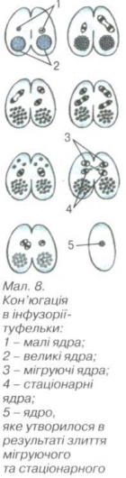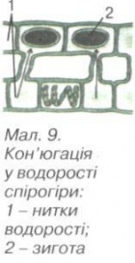
Через цитоплазматичні містки, що утворилися, вміст однієї клітини (її умовно називають чоловічою) переходить в іншу (жіночу). Так утворюється зигота, яка після певного періоду спокою починає ділитися.
В одноклітинних тварин інфузорій у процесі кон'югації відбувається обмін ядрами: через цито-плазматичні містки мігруючі (чоловічі) ядра кожної з двох клітин переходять в інші і там зливаються зі стаціонарними (жіночими). Після такого обміну ядрами клітини розходяться і внаслідок кількох поділів у кожної з них відновлюється властивий їм набір ядер.
Біологічне значення кон'югації полягає в обміні спадковим матеріалом між різними особинами. Це сприяє спадковій мінливості, яка підвищує стійкість популяцій організмів до умов довкілля, що змінюються.
Копуляція (від лат. копулятіо - сполучення) - це процес злиття двох статевих клітин (гамет). При цьому вони можуть бути однаковими (як наприклад, у хламідомонади) або ж відрізнятися за формою, розмірами і особливостями будови (вищі рослини, хордові тварини тощо).
Яка будова статевих клітин?
Статеві клітини передають спадкову інформацію від особин батьківського покоління нащадкам. Порівняно з нестатевими (соматичними) клітинами вони мають половинний (як правило, гаплоїдний) набір хромосом. Під час злиття статевих клітин у заплідненій яйцеклітині відновлюється характерний для організмів даного виду набір хромосом.
Жіночі статеві клітини - яйцеклітини - відрізняються від чоловічих більшими розмірами, оскільки містять запас поживних речовин, потрібний для розвитку зародка. Яйцеклітини можуть бути оточені кількома різними оболонками. Наприклад, у птахів яйцеклітина вкрита товстою білковою оболонкою, двома тонкими підшкаралупними, твердою вапняною шкаралупою і тонким зовнішнім кутикулярним шаром у вигляді плівки .

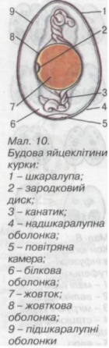
Ці оболонки виконують захисну функцію, а білкова слугує також джерелом води для зародка та поживних речовин для пташеняти.
Розміри яйцеклітини залежать від кількості запасних поживних речовин у цитоплазмі. Наприклад, у більшості ссавців, зародки яких отримують поживні речовини від організму матері через плаценту, розміри яйцеклітин (без урахування зовнішніх оболонок) варіюють від 50 (мишоподібні гризуни - полівки) до 180 мкм (вівці). У людини діаметр яйцеклітини становить 90 мкм ).

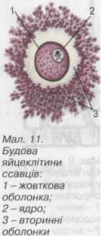
Якщо в яйцеклітині накопичується значний запас поживних речовин (жовток), її діаметр (без зовнішніх оболонок) може досягати кількох сантиметрів: 5-7 (акули), 8 (страуси). З урахуванням зовнішніх оболонок розміри таких яйцеклітин ще більші. Наприклад, у африканського страуса яйце може мати довжину понад 15 см при масі 1,5-2 кг.
Чоловічі статеві клітини — сперматозоїди — за розмірами менші за яйцеклітини. їхня довжина від 10 до 800 мкм, але іноді може сягати навіть 8 000 мкм (черепашкові раки; цікаво, що тіло цих тварин може бути коротшим за сперматозоїди у 6-9 разів). Сперматозоїди часто мають джгутики (хвіст) і здатні до активного руху. Сперматозоїди зі джгутиками характерні для різних груп організмів (зелені водорості, вищі спорові рослини, хордові тварини тощо).
Розглянемо будову сперматозоїда ссавців

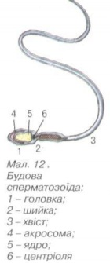
Він має коротку головку, в якій міститься ядро. На передній частині головки є особлива органела (акросома), яка формується з елементів комплексу Гольджі. Вона забезпечує проникнення сперматозоїда в яйцеклітину (виділяє ферменти, що розчиняють її оболонку) і перехід яйцеклітини від стану спокою до періоду розвитку. За головкою розташована шийка, а за нею - проміжний відділ і хвіст. У шийці міститься одна або дві центріолі, а в проміжному відділі — мітохондрії, які забезпечують енергією роботу хвоста.
У деяких вищих (більшість голонасінних, покритонасінних) і нижчих (червоні водорості) рослин, грибів, деяких груп тварин (аскариди, річкові раки) сперматозоїди джгутиків не мають й інколи бувають химерної форми.

Що таке роздільностатеві та гермафродитні організми?
У статевому процесі, як правило, беруть участь дві особини. У них в особливих статевих залозах формуються статеві клітини - чоловічі або жіночі. Тварини, які мають лише один тип статевих залоз, тобто чоловічі (сім'яники) або жіночі (яєчники), й утворюють лише один тип статевих клітин, називають роздільностатевими. Якщо чоловічі й жіночі статеві залози закладаються в одному організмі, здатному утворювати як чоловічі, так і жіночі статеві клітини, то таких тварин називають гермафродитами (Гермафродит - двостатева істота грецької міфології, син бога Гермеса і богині Афродити).
В одних випадках гермафродити можуть одночасно утворювати як чоловічі, так і жіночі статеві клітини (наприклад, різні види плоских червів). В інших випадках організм спочатку функціонує як особина однієї статі, а через деякий час - іншої (деякі риби, ракоподібні). Як випадкове явище, гермафродитизм спостерігають у роздільностатевих тварин, а також у людини.
Біологічне значення гермафродитизму полягає у підвищенні ймовірності залишити нащадків, зменшенні витрат енергії на пошуки партнера для розмноження. Гермафродитизм дуже важливий для організмів, які ведуть прикріплений спосіб життя, паразитів, а також глибоководних видів (певні види ракоподібних, риб, двостулкових молюсків тощо).
У більшості гермафродитів є різноманітні механізми, які запобігають самозаплідненню (неодночасне дозрівання чоловічих і жіночих статевих клітин, певні особливості будови статевої системи тощо).
Рослини, у яких органи, що формують чоловічі та жіночі статеві клітини, розташовані на різних особинах, називають дводомними (зозулин льон, верба, обліпиха), а на одній особині - однодомними (наприклад, кукурудза).

